出國報告 （出國類別：考察）

日本養豬政策及相關措施考察報告

服務機關：行政院農業委員會
姓名職稱：黃英豪處長
朱慶誠簡任技正兼科長
邱垂章科長（動植物防疫檢疫局）
陳志朗簡任技正（衛生署）
何京勝教授（中興大學）
陳政位副教授（台灣大學）
周哲明組長（中央畜產會）
顏宏達副所長（台灣動物科技研究所）
潘連周理事長（中華民國養豬協會）
楊冠章副理事長（中華民國養豬協會）
蔡明財副理事長（中華民國養豬協會）
張昱祺理事主席（中華民國養豬合作社聯合社）
姜瑞興理事長（台南縣養豬協進會）
派赴國家：日本
出國期間：96年12月17日至96年12月22日
報告日期：97年2月
摘 要

本次赴日考察日本養豬產業政策及相關輔導管理措施-包括毛豬總量管理、產業基金收取、豬肉產品藥物殘留管理制度、國產豬肉產品市場區隔制度及其他養豬政策等。主要心得如下：
一、日本豬肉自給率僅52%，故該國鼓勵其農民增產，對豬隻在養頭數並無強制性之限制與總量管理制度之設計。
二、日本為穩定飼料及毛豬價格，分別設有飼料平準基金及價格平準基金，惟該二項基金其制度之設計，均需由養豬農民配合提撥經費。
三、日本農民相當自律，對法令及政策配合度極高，故藥物殘留案件極少發生，其產業自律之精神，值得我國養豬團體與農民效法。
四、日本為區隔進口與國產豬肉，強制要求豬肉販售業者於包裝上明確標示產地，另為提升其豬肉產品價值，則積極發展地區性品牌豬肉。
目 次
壹、目的 ………………………………………………………………………… 1

貳、過程 ………………………………………………………………………… 1

參、心得與建議事項 …………………………………………………………… 12

肆、附件(照片) ………………………………………………………………… 14

壹、目的
為提升養豬產銷效益及規劃養豬產業總量管理、養豬產業基金及國產豬肉品牌以區隔進口肉品等措施，建立短、中、長期具體政策，特邀集養豬產業代表、學者專家、行政院衛生署、行政院環境保護署、財團法人中央畜產會、本會動植物防疫檢疫局及本會畜牧處人員，赴日考察養豬政策相關輔導管理措施，期供國內訂定及推動相關制度之參考。
貳、過程
一、本次赴日本考察養豬政策之行程表如下：
月 日 | 起迄地點 | 活 動 內 容
12月17日  (星期ㄧ) | 台北→日本東京 | 啟程（搭華航班機CI-018，台灣桃園機場→東京成田機場）
12月18日  (星期二) | 東京 | 1.拜會日本交流協會貿易經濟部  2.厚生勞動省食品安全部說明畜產品進口監測管理制度（會場：交流協會會議室）  3.農林水產省消費安全局說明動物用藥之使用管理情形  4.生產局說明養豬產業之經營安定及供需平衡等輔導措施（會場：社團法人中央畜產會會議室）
12月19日  (星期三) | 東京 | 1.參觀鳳凰超市三田店之肉品販賣部  2.拜會全國農業協同組合連合會（JA全農）畜產總合對策部  3.拜會社團法人日本養豬協會
12月20日  (星期四) | 東京 | 1.拜會社團法人中央畜產會  2.拜會日本農畜產業振興事業機構  3.參觀｢台灣物產館｣  4.與｢台灣物產館｣藤田社長及鳳凰超市下田部長聯誼
12月21日  (星期五) | 東京→神奈川→琦玉→東京 | 1.參訪武屋食肉加工公司第一次加工部門  2.參訪武屋食肉加工公司第二次加工部門  3.拜會池龍集團藤田社長
12月22日  (星期六) | 東京→台北 | 1.參觀JASCO超市  2.返國（搭華航班機CI-017，東京成田機場→台灣桃園機場）
二、內容重點
本次赴日考察行程計拜會日本農林水產省（以下簡稱農水省）、厚生勞動省（以下簡稱厚生省）、日本農畜產業振興事業機構、社團法人中央畜產會、社團法人日本養豬協會、全國農業協同組合連合會（JA全農）等六個機關（構），以及參訪日本豬肉產品相關加工廠及零售通路賣場，考察重點內容如下：
(一) 豬隻生產總量管理制度
1. 日本養豬產業概況：
依社團法人日本養豬協會所提供之資料顯示，日本歷年豬隻生產頭數及豬肉自給率如表1：
表1 日本歷年豬隻生產頭數與豬肉自給率
年 | 1975 | 1985 | 1995 | 2000 | 2006
頭數 | 14,384,063 | 20,638,965 | 17,605,932 | 16,716,886 | 16,210,290
自給率（%） | 86 | 86 | 62 | 57 | 52
資料來源：社團法人日本養豬協會
由上表得知：日本於1985年毛豬生產頭數最高，之後逐年下降，至2006年之調查，生產頭數一千六百多萬頭，約為1985年生產量之78.5%；而豬肉自給率亦由86%下降至52%，另日本農水省生産局畜産部預計於平成27年（2015年）將養豬頭數減少至934萬頭，每年每人豬肉消費量調降至8.8公斤，惟豬肉自給率卻調高為73%，顯示日本政府預期未來該國國民對豬肉的消費量將逐年調低。
依據日本平成18年度（2006年）養豬基礎調查全國統計結果顯示，母豬出生窩仔數10.6頭、離乳頭數9.4頭、每年平均2.2胎；離乳後之死亡率約7.5%，主要係因為呼吸道疾病所致；肉豬出售日齡為194.5日、活體重113.2公斤、屠體重73.5公斤；另依據「畜產經營の動向」報告顯示，平成17年度每頭肉豬生產總費用為30,709日圓，粗收益31,198日圓，家族勞動報酬為4,405日圓，日本的養豬產業仍有相當的利潤。
於參訪期間與日本農水省生產局、消費安全局、全國農業協同組合聯合會（JA全農）畜產總會對策部、社團法人日本養豬協會、社團法人中央畜產會及日本農畜產振興事業機構等單位訪談後，確認日本於毛豬飼養並無總量管理制度之設計，其主要掌握及控管在養頭數之機制為每年兩次之訂定及修正生產目標會議。日本豬肉自給率由1975、1985年之\86%一直下降至目前約52~53%，在自給率低的情況下，日本農水省一直希望提高其自給率，因此每年會刻意訂得比自給率稍高的生產目標，期藉此提高自給率。由此可見，增產是日本養豬產業的政策目標之一。
依經濟理論價量關係，以日本養豬情形而言，其生產量不足，必須靠進口豬肉來填補其整體之需求，亦即填補供給量短缺。因此，總量管理制度實無存在必要。惟日本為穩定產銷，對毛豬訂有價格安定制度，並有一套複雜的公式計算安定價格，目前的安定基準價格為每公斤屠體365日圓（台幣110.23元/公斤），安定上位價格為每公斤屠體480日圓（台幣144.96元/公斤），依2007年11月22日的東京食肉拍賣市場拍賣平均價格上級肉每公斤屠體461日圓（台幣139.22元/公斤）、中級肉每公斤屠體430日圓（台幣129.86元/公斤），都在安定價格區間內，且趨近於安定上位價格。
另外日本豬肉消費情形為一半國產，一半進口，其中國產豬肉有70%為家庭用，進口豬肉中只有10%為家庭用，其他部分多作為加工、外食、…等用途，而日本國產豬肉售價，在市場上比進口豬肉高三分之一以上，此為經濟學所謂市場區隔現象。因為國產豬肉與進口豬肉市場是被區隔開的，所以也可以有不同的價格存在，消費者在標示明確情況下（照片1），可以選擇其所需豬肉，而且願意付較高的價格購買國產豬肉，尤其是有品牌的國產豬肉。
2. 台灣實施總量管理制度之建構
自95年8月以來，受國際能源政策影響，大宗穀物尤其是玉米，大量轉為製造玉米酒精供作能源之用，促使全世界對玉米需求量大增，漲幅逾一倍，並據專家預估，此種價位可能持續，回跌時之幅度亦有限。由於玉米是養豬飼料最重要之原料，以致養豬生產成本大幅攀升；再加上加入WTO後，政府對於豬肉之進口不能給予太多限制及保護，致使台灣豬肉價格常受進口肉之影響。
依經濟理論供需決定市場價格，若假設需求不變情況下（事實上，需求在短期內變動是十分有限的），價格之主要決定因素即為供給量。豬價之所以會下跌，主要就是供給量（在養數量與進口量）太多所造成，為解決目前豬價無法完全反應飼料成本之問題，實施總量管理制度有其必要性。在總量管理制度下，可以確保豬價在某一合理價格範圍內波動，對養豬農民與全國消費者而言，都是一大福音。而且價格暴漲暴跌對國家總體經濟而言也是不利的因素。因此，建議台灣有實施養豬產業總量管理制度之必要性。
台灣實施總量管理制度有其複雜性與艱困性，首先要有明確政策與法令依據，而政策形成必須經由產、官、學共同努力、共同參與，以下針對此次考察，在建構總量管理制度時，一些值得留意之處：
(1) 統計資料：
一般而言，統計資料愈精確，愈能提供決策者作出正確的決定，因此臺灣養豬產業相關資料之建立，是實施總量管理制度之先決條件，有正確的飼養頭數，才能正確的設定總量，否則差之毫米，失之千里。
(2) 法治教育
此次考察之後各考察團員對日本養豬農民尊重法制精神與法治教育印象深刻，又制度執行一定要靠多數人支持與遵守，在懲罰少數人違規行為之外，多數人共同維護制度運作是非常重要且關鍵的。因此，如何維持總量管理制度的公平、公正、公開值得深思。
(3) 理性行為
當設計任何制度時，應考慮人類理性行為。依經濟學所言，理性行為即為追求最大利潤或效用，若可以考量這些因素，相信所訂的制度會運作得更順利，而且在理性行為導引下，良性競爭才會發生，生產效率才能提高，如此問題就會少很多。

(二)養豬產業基金
日本現有飼料平準基金及價格平準基金等二項基金：
1. 飼料平準基金：分為一般補貼基金與特別補貼基金等二項基金，均用於飼料價格之平準。
(1) 一般補貼基金創始於1968年（昭和43年），基金收取方式為由農戶於每噸飼料中抽取500日圓及飼料廠商每噸抽取1,000日圓，又日本每年飼料生產量約2,400萬公噸，基金成立至今已累計350億日圓。
(2) 特別補貼基金創始於1974年（昭和49年）世界發生石油危機，全世界穀物不足，前述之一般補貼基金已無法因應飼料過度漲價問題，而由政府出資二分之一，飼料業者配合出資二分之一成立。
此二項基金之發動要件及補貼額、補貼額之決定時間與補貼金之交付時間，如下表所示：
 | 發動要件及補貼額 | 補貼額之  決定時間 | 補貼金之  交付時間
特別補貼 | - 發動要件  - 「該季之進口原物料價格」超過「該季起倒算一年之進口原料平均價格乘以115%」  - 「該季之補貼基準額」超過「該季起倒算一年之進口原料平均價格乘以15%」  - 補貼額  「該季之進口原料價格」減去「該季起倒算一年之進口原料平均價格乘以115%」之餘額，或者是「該季之補貼基準額」減去「該季起倒算一年之進口原料平均價格乘以15%」之餘額，二者取其低者，予以支付「特別補貼金」 | 該季結束後 | 次季的第2個月中旬
一般補貼 | - 未申請特別補助的狀況  原則上，「該季之混合飼料價格」超過「該季起倒算一年之混合飼料平均價格」時，以該差額為上限，支付「一般補貼金」  又，該季混合飼料價格：A  該季起倒算一年之混合飼料平均價格：B  補貼基準額：A-B=C  B-(該季前一季之農戶實際負擔額)X104%=追加補貼額(即一般補貼基金再支付之追加補貼金) | 該季開始前 | 次季的第2個月中旬
一般補貼 | - 已申請特別補助的狀況  以「一般補貼金」減去「特別補貼金」之所得為上限，支付補貼金 | 該季結束後 | 次季的第2個月中旬
註: 「輸入原料價格」係指混合飼料所用原料之玉米、高梁、大豆油殘渣、大麥、小麥及麥麩等6種穀物之價格。
2. 價格平準基金：分成農水省之價格安定基金及各都、道、府、縣輔導養豬業者自願成立之調節基金等二項基金。
(1) 農水省之價格安定基金：由農水省編列經費，補助農畜產業振興事業機構辦理，根據公式，分別計算安定基準價格與安定上限價格，若批發市場價格低於安定基準價格，則由JA全農或毛豬生產者團體收購儲存，反之，則採取出售以降低批發價格，2008年(平成19年)日本豬肉安定基準價格為365元/公斤，安定上限價格為480元/公斤。該制度如下圖所示：
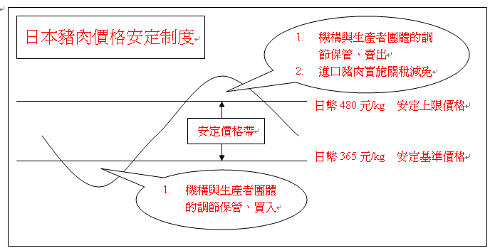
(2) 各都、道、府、縣自願成立之調節基金：由各都、道、府、縣輔導養豬團體以「自願方式」自行成立， 並於養豬農民每賣一頭豬時，收取一定金額， 作為產銷調節之用，惟各都、道、府、縣收取金額不同。
(3) 基金管理：農水省之價格安定基金由農畜產業振興事業機構管理，各都、道、府、縣輔導成立之基金則由各都、道、府、縣訂定完整之查核機制以監督基金之合理運用，並指定養豬協會或畜產協會管理，而非由政府單位管理。另該基金僅能用於與價格有關之項目，而日本農水省每三年檢討各都、道、府、縣輔導成立之基金使用情形，必要時再撥補農畜產業振興事業機構轉撥地方產業團體備用，惟於產銷失衡時須待民間收取之基金用罄後，才可動用政府補助之基金。
(三)藥物殘留管理機制
1. 食品藥物殘留
(1) 日本於2006年5月29日實施食品中農藥等殘留之〞正面表列制度〞，該表所稱之食品中農藥等之殘留基準係指農藥、動物用藥及飼料添加物等化學品，容許殘留於食品中之品目及其濃度。至於未列於表上之化學品，於食品中不得有殘留。凡含有不符合表列品目及濃度規定化學品之食品，原則上禁止流通。該正面表列制度涵蓋下列三類化學品：
A. 已訂定殘留基準之農藥計799種，含此799種農藥之食品，其殘留若超過基準值，則禁止其上市銷售。其中，已訂定有現行基準者41種，而設定有暫行基準者758種農藥中，其中又分下類列兩種：
(A)食品中不得查出之化學品15種。
(B)設定暫行基準者743種。
B. 尚未訂定殘留基準之農藥等，由厚生省公布不致損害人體健康之統一基準為10ppb。農藥等之殘留若超過此一含量基準之食品，則禁止上市銷售。
C. 厚生省公布明確無損人體健康之物質，計65種。此等物質不屬於〞正面表列制度〞的適用對象。此等即是所謂〞正面表列制度〞的對象外物質。
(2) 新基準之設立及引用
A. 暫行基準是以農藥取締法為基準，參考國際基準（Codex）、美、加、紐、澳及歐盟等國家基準而訂定。
B. 統一基準
根據食品衛生法第11條第3項，由厚生省規定，對人體不致造成健康危害之殘留量為10ppb。
本基準係根據 JECFA（Joint FAO/WHO Expert Committee on Food Additive）及美國FDA等組織、機關分別對香料、間接添加物評估設定之容許暴露量及經日本、JMPR（Joint FAO/WHO Expert Meeting on Pesticide Residue）及Joint FAO/WHO Expert Committee on Food Additive）等組織對每日攝取安全容許量（ADI）評估而訂定1.5μg/日為容許暴露量大致妥當數值。此外，依據日本國民之攝取量，推算其每日暴露量不超過1.5μ/日，而設定統一基準為10ppb。
引用本基準注意事項：
(A)地方政府之檢測能力未達10ppb者，則以其最低檢出值為基準。
(B)如農藥等化學品其每天每公斤體重之無作用量（NOEL）小於0.3μg /day時，則該品不得被檢出。
(C)任一農藥等化學品之最低檢出基準小於10ppb者，仍以本數值為該品之檢出基準。
(3) 食品進口與監視
A. 食品進口：
日本糧食生產不足，長期仰賴進口食品。據農水省「食料需給表」顯示，依「卡路里」計算其糧食自給率，自1961年之78%至2006年降為39%。其輸入量為34百萬公噸，以畜水產品及其加工食品各2.7、2.6百萬公噸，分居糧食進口量之第一、二位。而依進口食品之來源，以畜產品及其加工食品為例，畜產品前五位輸出國依序為澳洲、美國、巴西、加拿大、丹麥；畜產加工食品則為中國、泰國、澳洲、紐西蘭、美國。
B. 輸入食品之監視及申請：
日本厚生省於海港及空港設有檢疫所，依據食品衛生法及食品安全基準法與相關法規，防止不符合衛生基準或不符合規格食品進入日本。目前有31個檢疫所設有窗口受理食品進口申請案件；其中有6個檢疫所設有檢查課（檢驗課）、另設有橫濱及神戶2處輸入食品檢疫、檢查中心，分別支援東、西日本檢疫所之檢查工作。另有13個檢疫所設有食品輸入相談室（輔導室），置食品衛生監視員共計334名，於2006年受理食品進口申請案件186萬件。
另依據食品衛生法第27條規定，為販賣、或營業目的輸入日本之食品、食品添加物、器具、容器包裝或經指定之玩具，須向厚勞大臣提出申請。申請案件由檢疫所受理，就產品之特性、加工/製造方法、過去輸入紀錄及輸出國之相關資訊等決定其檢查方式。而產品於通關放行之後，進入市場，由都、道、府、縣之主管單位，依其監視指導計畫，進行抽樣檢驗。如有不符規定案例，則通報中央主管機關，以為擬定輸入食品監視指導計畫參考。
C. 監視檢查及命令檢查：
(A)監視檢查：由中央主管機關依進口食品衛生管理之需要，就產品類別、檢驗項目、以往違規紀錄及檢驗件數所擬定之檢查計畫，交由檢疫所執行。取樣後，不必等待檢驗結果，即可放行上市。此種檢查之費用，由政府支應。
(B)命令檢查：較可能違反食品衛生法之食品或監視檢查有2次不符合規定紀錄之產品，則判定須命令檢查。此等產品則須依檢查結果，判定可否放行，業者並須負擔檢查費用。
2. 動物用藥品安全確保措施
(1) 在農水省部分：
農水省從三方面加強管理以防止動物用藥品殘留問題：
A. 強化動物用藥品檢驗登記制度：動物用藥品檢驗登記時，除審查藥品對動物之有效、安全性外，對藥品之殘留也列入安全性之審查範圍，確認安全後才給予上市許可證准許販售。
B. 強化動物用藥品販賣業登記管理制度：平成18年6月(2006年)日本藥事法修正後動物用藥品販賣制度進行修正，以加強販賣業管理，並將動物用藥品販賣業分為四種，包括：店舖型販賣業、批發型販賣業、配置販賣業及動物用醫藥品特例店鋪型販賣業等四種。依藥事法規定，除從事特例店鋪型藥品販賣者外，其他從事動物用藥品販賣者必須是藥師或經都、道、府、縣考試合格者才能擔任，藉以明確規範從事動物用藥品販售從業人員，進而提升藥品販售從業人員水準。
C. 強制實施獸醫師處方制度：畜禽養殖戶需經獸醫師診療處方後，方可憑處方簽向核准之動物用藥品販賣業購買藥品，除少數消毒藥水無需處方即可購買外，其他動物用藥品買賣皆須經獸醫師診療取得處方簽後，才可購買使用，藉由獸醫師嚴謹把關並指導正確用藥，以避免發生藥品濫用或未遵照停藥期使用之情事發生。
(2) 厚生省部分：
厚生省職權與農水省職權之分工在牧場，牧場內由農水省負責，動物離開牧場後之藥品殘留問題，則由厚生省依食品衛生法訂定之“正面表列制度”進行查處，凡未在正面表列名單中，超過10 ppb者皆禁止銷售，而低於10 ppb者則同意販售，爰此，以受體素為例，受體素並未列入“正面表列”名單，因此經厚生省驗出含量低於10 ppb（統一基準）者即同意繼續販售，但農水省會依違反藥事法規定追查違法藥品來源，並對使用之農民進行處罰。
另市售之屠體或肉品查獲有為正面表列不合格物質時，厚生省即對肉品販賣業者進行處罰，產品則下架回收，並持續追溯來源，最終追溯到牧場後再將相關牧場資料交由農水省進行查處或輔導。
(四)國產與進口豬肉品牌區隔
日本是世界上農產品進口最多的國家，在全球穀物價格高漲之際，政府、民間單位積極提升糧食自給率，包括豬肉之生產。日本國民認同國產豬肉之品質與安全，故國產豬肉售價遠高於進口產品。又美國、加拿大及日本等國，相繼發生狂牛病（BSE）後，日本消費者提高豬肉之消費，由2000年的10.6公斤提升到2006年的11.5公斤（表2），其豬肉消費量占所有肉類消費量的41.7%，自給率則由2005年的50%提升到2006年的52%（表3）。日本豬肉的進口率為48%，其數量達1,035,000公噸，主要來自美國、丹麥和加拿大（表4）。

表2 日本主要食肉量 (每人每年，公斤)
年 | 豬肉 | 牛肉 | 雞肉 | 豬肉所占比例 (%)
1975 | 7.3 | 2.5 | 5.3 | 40.8
1985 | 9.3 | 3.9 | 8.4 | 40.6
1995 | 10.3 | 7.5 | 10.1 | 36.1
2000 | 10.6 | 7.6 | 10.2 | 36.8
2006 | 11.5 | 5.5 | 10.6 | 41.7
資料來源：農水省「食料需給表」
表3 日本豬肉自給率 (%) 和其他肉類關係
年 | 豬肉 | 牛肉 | 雞肉
1987 | 86 | 81 | 97
1985 | 86 | 72 | 92
1995 | 62 | 39 | 69
2000 | 57 | 34 | 64
2005 | 50 | 43 | 67
2006 | 52 | 43 | 69
資料來源：農水省

表4 2005年日本豬肉進口的來源國順位和數量 (公噸)
順位 | 國名 | 數量 | 順位 | 國名 | 數量
1 | 美國 | 287,790 | 6 | 匈牙利 | 17,348
2 | 丹麥 | 230,976 | 7 | 澳洲 | 12,532
3 | 加拿大 | 195,049 | 8 | 愛爾蘭 | 11,179
4 | 智利 | 51,699 | 9 | 法國 | 10,294
5 | 墨西哥 | 34,980 | 10 | 芬蘭 | 5,140
資料來源：財務省「日本貿易月報」

日本為提升其豬肉的價值，近年來積極發展地區性品牌豬肉。根據農水省的資料顯示，日本各都、道、府、縣輔導的品牌豬肉多達255種（2005年調查）。豬肉品牌特色藉由豬隻的飼料供應、品種特性和生產管理方式（表5）之不同，創造出不同的特色，再由各品牌豬肉之生產者（或團體）藉由各都、道、府、縣的農業單位輔導或第三公正機構的驗證，而自行公布其生產資訊，例如米沢三元豬係由山形縣商標登錄的品牌，總販賣為株式會社武屋（http://www.takaya.gr.jp），生產者為有限會社ﾀﾅｶ種畜牧場，來自契約屠宰場的屠體，由武屋（照片2）大分切，再由專屬下游的一般超市和百貨公司超市承接，上架販賣。另外，「美味豬」是秘田縣南部生產，依全農安心系統的生產管理基準飼養，並由第三公正機構（有）ﾘｰﾌｧｰｽ審查通過的品牌豬肉。
表5 日本品牌豬肉的生產現況
- 飼料供應的特色
- 提升肉質的添加物
麥類 (大麥、小麥、黑麥)
薯類 (甘藷、樹薯)
其他（寡醣、木醋、竹醋、草本植物、海藻、大蒜）
- 地區性食品工廠殘渣
麵包屑、麵包粉、釀造酒粕、豆渣和茶渣
- 生產方式的特色
  - 豬隻健康目的的作法
SPF、放牧、礦物質添加、特殊菌類、活性水、天然水等
  - 豬肉安心安全目的的做法
禁用抗生物質、合成抗菌劑和賀爾蒙等，無投藥，產銷履歷，HACCP方式的生產管理
- 品種的特色
  - 品種間組合具特徵表現
WLB 、LWB、WLBD、LWBD、WBD、LBD、 LYB等，東京 X (PBD間交配重複的合成豬)
  - 純種的品牌
B 純種，如黑豬
D 純種，如赤豬
Y 純種，如古代豬

註：W：大白豬，L：藍瑞斯，B：盤克夏，D：杜洛克，P：北京黑豬，Y：約克夏
資料來源：社團法人日本養豬協會

日本各品牌豬肉公布的生產資訊，包括品質、飼養環境、飼料、肉質和驗證資訊等並不一致，且無一定標準。但因日本無傳統市場，豬肉行銷管理由豬場、屠宰場、分切場至超市出售之劃分非常清楚，每一階段均有詳細紀錄之保存（據稱保存三年），豬肉行銷管理每一階段均為自主，而政府並未強制實施產銷履歷制度（但牛肉因BSE之故則採強制），故日本目前豬肉並無全面實施產銷履歷的時間表，且目前其品牌豬肉市占率應在10%以下。反而，產銷履歷制度成為品牌豬肉生產方式之一，而成為品牌之特色。
在日本品牌豬肉價格差異甚大，例如瑞穗甘藷豬肉相同部位的售價至少高出一般國產豬肉70%以上（照片3），更高於美國或加拿大進口豬肉達二倍之多（照片4）。在探訪鳳凰超市三田店、品川王子旅館前之超市和JASCO超市的豬肉販賣，僅三田店有進口冷藏豬肉之出售，其他二超市均僅出售日本國產和品牌豬肉。
參、心得與建議事項
一、豬隻生產總量管理制度：
(一) 因日本豬肉自給率僅52%，故該國鼓勵其農民增養，又日本每年雖訂有生產目標，惟無強制性且無總量管理制度之設計，因此日本幾乎每年皆未能達到其所訂生產目標。
(二) 臺灣之養豬生產環境，時有生產過賸之虞，為使養豬產業產銷更趨穩定，總量管理制度之規劃有其必要性。
(三) 總量管理制度是否能夠成功，精確的統計資料是首要的工作，日本政府之所以能對其國內農業問題，提出解決方案政策，而且能收得一定效果，主要憑藉就是他們擁有較正確的統計資料，如此才能對症下藥，事半功倍，這點值得我國深思。
二、養豬產業基金：
(一) 我國畜牧業未曾遭逢類似日本在1974年第一次石油危機所受的困難，惟近期國際原油與大宗物資價格飆漲，國內養豬業者承受飼料成本高漲而毛豬拍賣價無法完全反應之壓力，政府亟需規劃一套完善之平準制度，始能讓豬農安心生產，否則恐怕會步上日本豬肉自給率由86%降至目前52%之困境。
(二) 日本政府將養豬產業定位為整個肉品供應的重要環節，故飼料業者及屠宰、分切廠商均有產業一體之共識--整體供應肉品系統共存共榮，共體時艱。台灣毛豬飼養條件與日本類似，飼料絕大部分依賴進口，飼料進口成本易受國際市場影響，為因應飼料成本上漲的趨勢，有必要師法日本建立飼料及價格平準基金制度，又台灣毛豬價格有明顯的波動現象，另外豬肉已開放自由進口，為穩定價格，以利產銷雙方，應考慮成立養豬產業基金，並由政府先行配合提撥一筆預算，以穩定毛豬價格。
(三) 另為使產業基金制度順利推動，有必要儘速修正畜牧法，藉以明訂產業基金之法源與使用規範，俾讓所有養豬業者及基金保管者可依法行事，避免基金被有心人士非法挪用，影響出資者的權利，或重蹈民國92年收取養豬產業服務費之覆轍。
三、豬肉藥物殘留管制：
(一) 日本採正面表列制度涵蓋現行基準、暫行基準、統一基準等三類農藥、動物用藥及飼料添加物等計799種化學品，另公告65種無害化學品，應可規範日常農畜水產業用藥。另有補充規定，此種制度依據科學原理、參照國際規範訂定法規之模式，在執行面應可避免爭端。
(二) 由於日本農民相當自律，故藥物殘留案件極少發生，另該國政府（農水省）並未公告受體素為禁藥，而是由厚生省依“正面表列制度”將受體素之容許殘留量列為10ppb以下，而國外進口豬肉之殘留標準亦同。由於該國農民自律不使用受體素，故迄今亦無廠商提出受體素登記之申請。又國產豬肉中若檢測出受體素殘留10ppb以下仍可販售，惟受體素並未經農水省核准登記，飼養戶仍會因豬肉被檢出該藥物致違反動物用藥使用規定而受農水省處罰。
(三) 農水省對牧場並未實施藥物殘留監測，牧場出售之豬隻是否含殘留藥物，農水省並未檢測及管制，而是由厚生省依食品衛生法進行肉品藥物殘留檢查作業（牧場端藥品使用由農水省負責，牧場以外之畜禽藥品殘留則由厚生省負責），日本一年只檢出1至2件畜禽肉品藥物殘留案，厚生省檢出肉品藥物殘留時，會進行源頭追溯，並將追溯到之牧場名單送交農水省進行用藥輔導，但若發現含偽禁藥成分之肉品時，則由地方農政單位依厚生省提供之牧場名單對牧場實施移動管制並進行藥品來源查緝，以避免不安全肉品上市。
(四) 大體上日本之法規條文訂有明令禁止項目，但較少列有罰則或處罰很輕，此乃因日本人之民族性非常守法，農民也很自律。又極少數未依規定使用藥品的農戶經查出後，販賣業者就不再向其買豬而導致其信用破產，另隨之而來的輿論壓力也會使其抬不起頭，因此，在日本許多法令條文是宣示性條文，此值得台灣之養豬團體與農民借鏡。
四、國產與進口豬肉品牌區隔：本次考察體查日本養豬產業與全世界養豬先進國家面臨相同問題。為因應穀物價格大幅提升，日本除積極輔導業者提升養豬效率、降低成本外，更加強輔導業者提升豬肉品質，進而創造其價值。另針對產品區隔及品牌建立的建議有二：
(一) 積極進行生產者及消費者的教育工作，讓國民體認到「地產地銷」最新鮮，國產最好，且從小進行教育紮根工作（日本稱為食育）。目前，台灣消費者對國產農產品的喜好逐漸提高，但政府仍可師法日本，讓消費者及生產者從根本即體認國產豬肉新鮮、美味又健康。
(二) 強化研發單位、畜產團體和豬農間訊息的交流，產、製、銷和第三公正機構之配合，於國內推行產銷履歷制度下，取得驗證養豬業者經由資訊透明化、品質保證化，進而取得消費者對國產豬肉的信心與認同。加上，立法強制進口豬肉應予標示以區隔市場，並鼓勵國內產、製、銷團體利用不同的飼養方式、飼料供應和品種特性，創造國產豬肉品牌特色以取得利基。
肆、附件（照片）
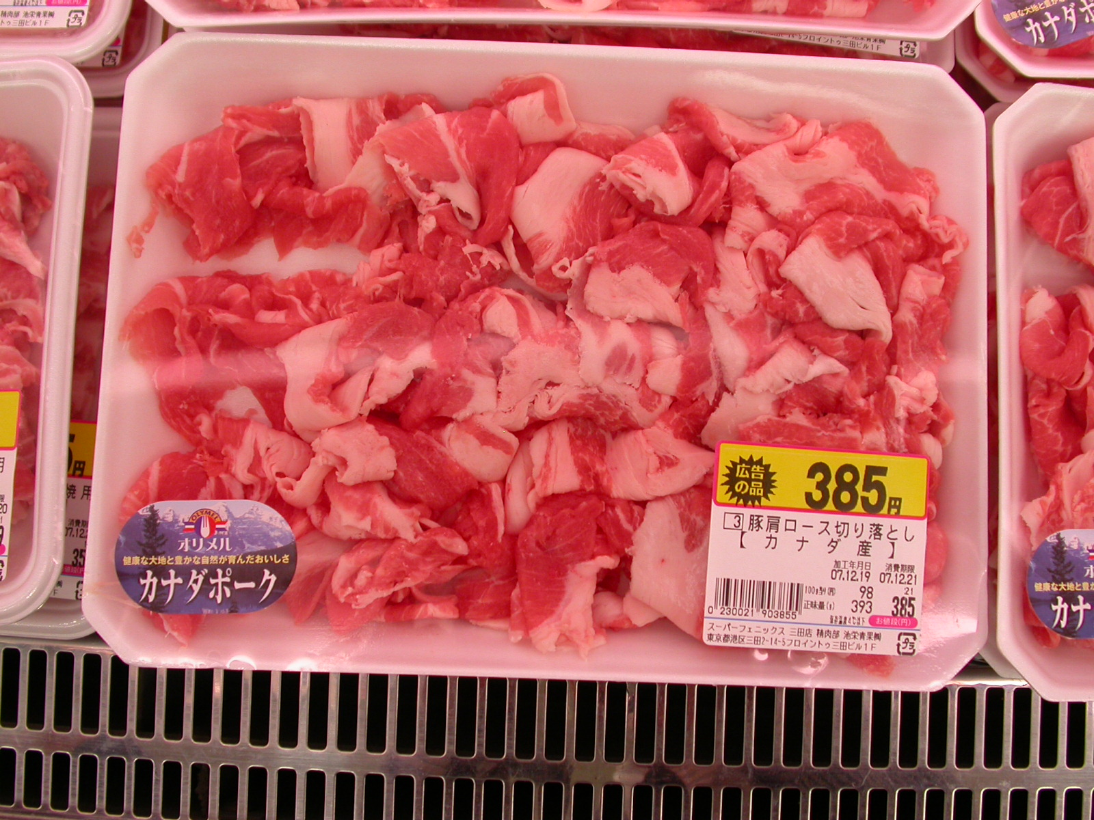
照片1 美國進口豬肉的標示(日本為區隔進口與國產豬肉，強制要求業者於冷藏豬肉的包裝上明確標示產地國)
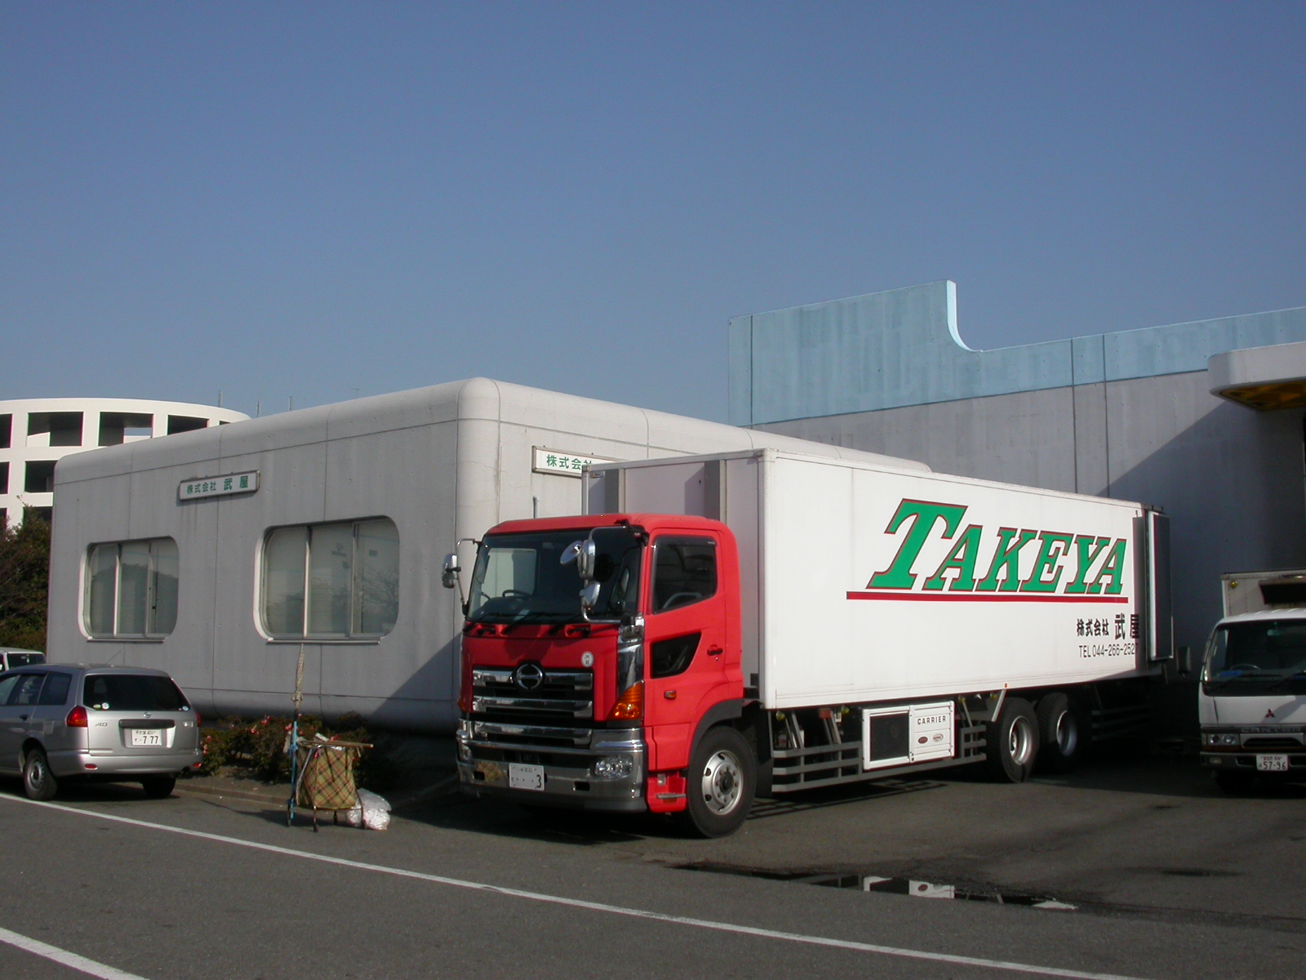
照片2 株式會社武屋分切場
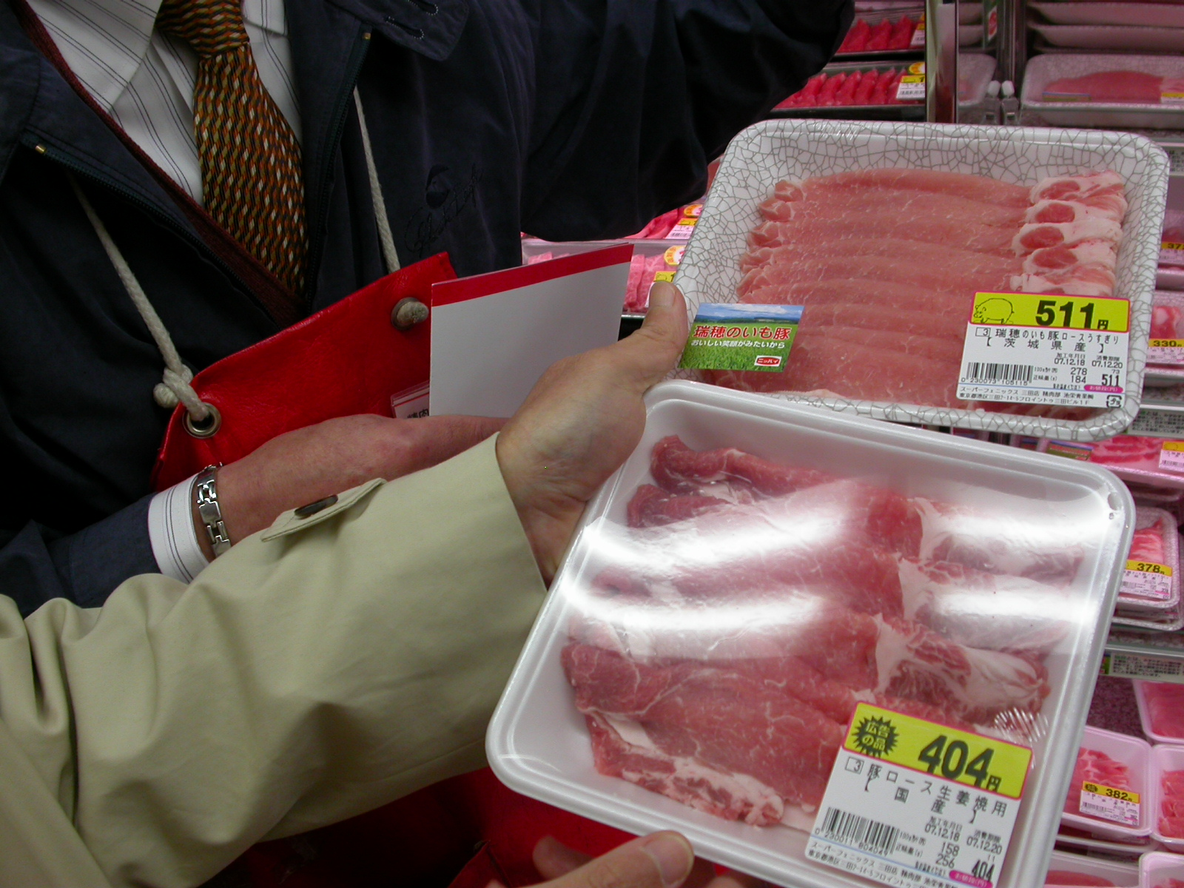
照片3 日本國產豬肉和品牌豬肉的價差
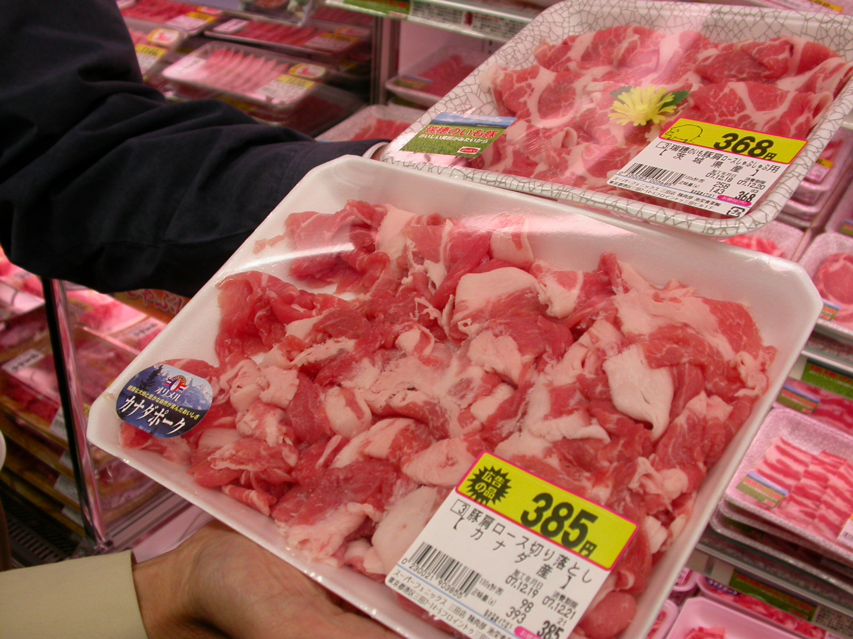
照片4 日本品牌豬肉和美國進口豬肉的價差

